INDICAÇÃO Nº / 2025

Indica Solicitação de Contratação Urgente de Pessoal.

EXCELENTÍSSIMO SENHOR PRESIDENTE DA CÂMARA MUNICIPAL DE SUMARÉ,

Nos termos do art. 214 do Regimento Interno da Câmara Municipal de Sumaré, solicito a Vossa Excelência o envio desta Indicação ao Excelentíssimo Senhor Prefeito Municipal de Sumaré para contratação urgente de técnicos de enfermagem para as unidades de saúde do Paraíso e Santa Clara.
Essa reivindicação se faz necessária porque o número de profissionais está aquém do necessário para que os pacientes recebam cuidados eficazes. Dessa forma, os poucos técnicos da unidade acabam sujeitos a uma carga extra de trabalho, o que pode levar ao esgotamento físico e emocional, comprometendo a qualidade do atendimento. Assim, garantir uma equipe bem dimensionada melhora a qualidade do serviço de saúde e proporciona um ambiente de trabalho mais saudável e produtivo.
Diante da constante presteza de Vossa Excelência em trabalhos que beneficiam o povo sumareense, remeto este documento na certeza de contar com Vosso pronto atendimento. Aproveito a oportunidade para reiterar meus votos de elevada estima e consideração.

Sala das sessões, 11 de fevereiro de 2025.

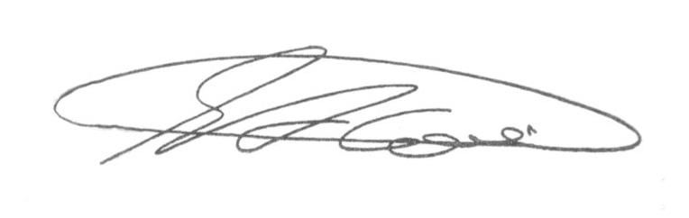

SEBASTIÃO ALVES CORREA (Tião Correa)
Vereador

